《计算机系统(2)》项目作业一
姓名 刘晨宇 学号 2023214527 班号 13062302
说明：
1.抄袭者本次作业计0分；本作业必须排版工整否则酌情扣分。
2.本模板的截图为示例，作业需按示例式样自己截图粘贴并删除示例图提交；所有截图上均须能表明是自己的所做。

一．./ test-csim运行截图
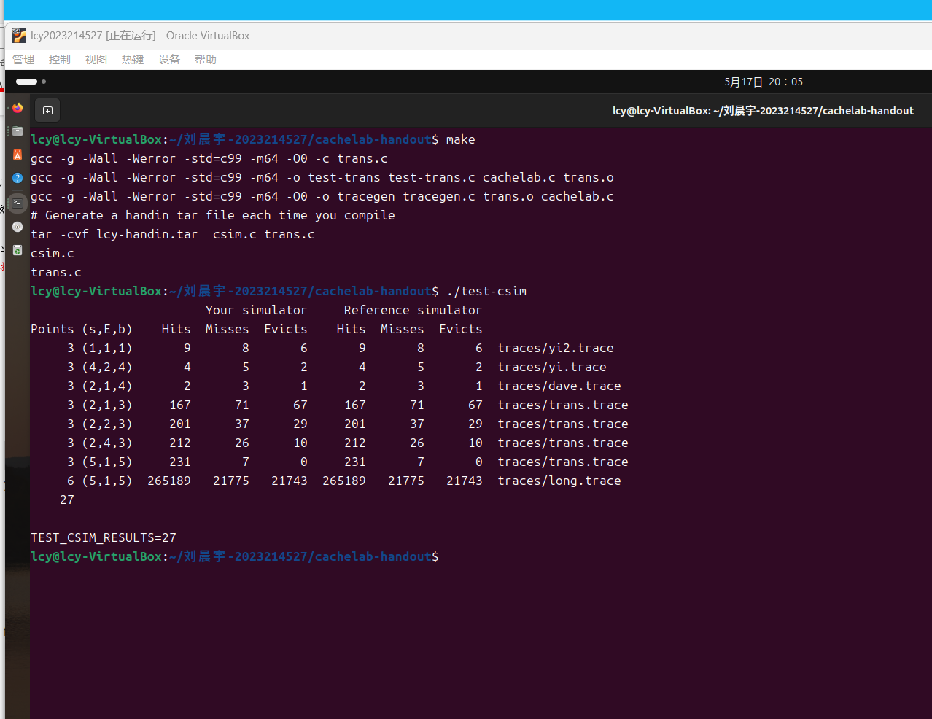

二．介绍transpose_submit函数的实现原理
通过M的差异性实现对不同函数的调用

三．./test-trans –M 32 –N 32的截图
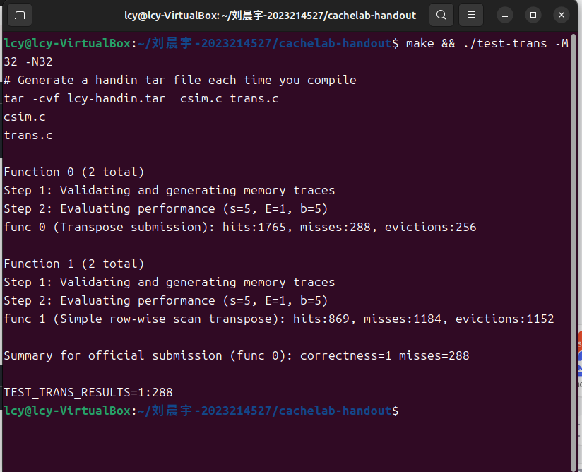

四．./test-trans –M 64 –N 64的截图
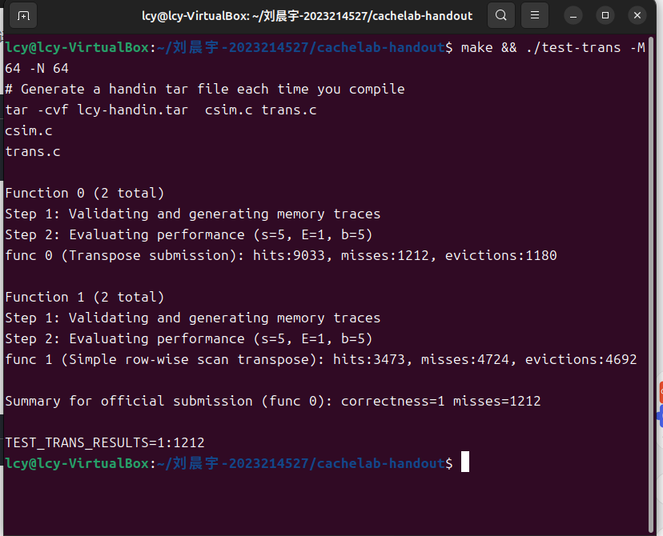
五．./test-trans –M 61 –N 67的截图


